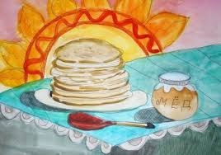  Дзеці намалявалі Каляды. | 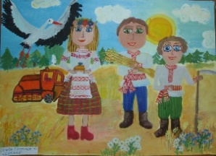  Людзі адзначаюць свята ўраджаю.
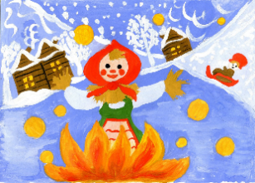  На Купалле спальваюць пудзіла Зімы. | 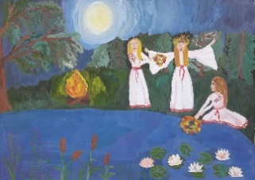  Дзяўчаты плятуць вянкі на Масленіцу.
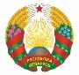  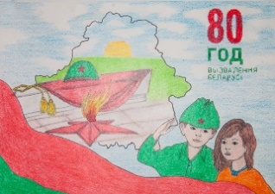  Дзень Незалежнасці ― галоўнае свята нашай Радзімы. | 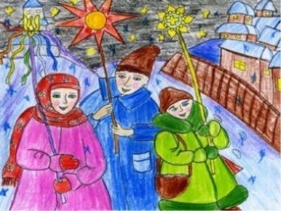  Каляды святкуюць вясной.
Дзеці намалявалі Каляды. | Людзі адзначаюць свята ўраджаю.
На Купалле спальваюць пудзіла Зімы. | Дзяўчаты плятуць вянкі на Масленіцу.
Дзень Незалежнасці ― галоўнае свята нашай Радзімы. | Каляды святкуюць вясной.

